1、登录导师门户系统https://dsxt.ustc.edu.cn/
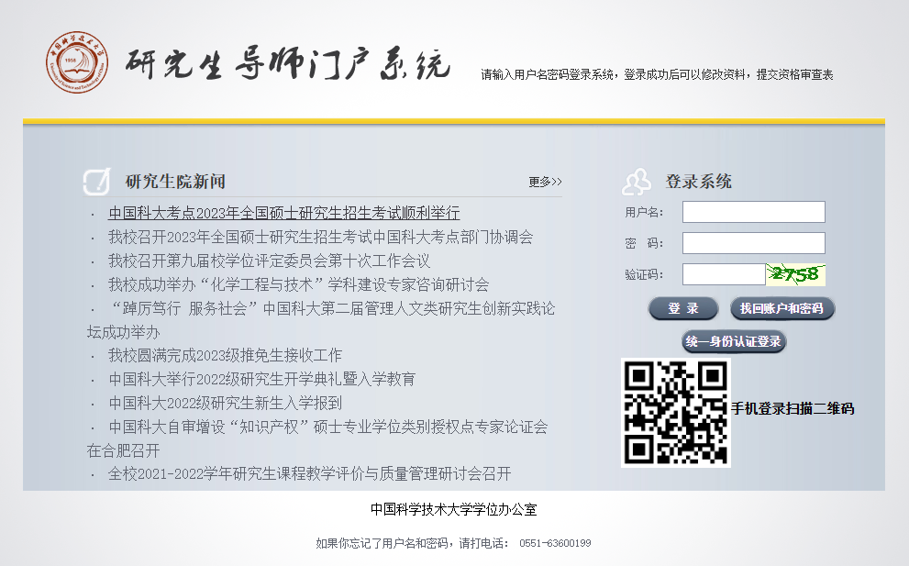
2、点击“指导学生-导师助研费”，选择对应欠费学年-学期，点击“查询”，弹出以下界面。
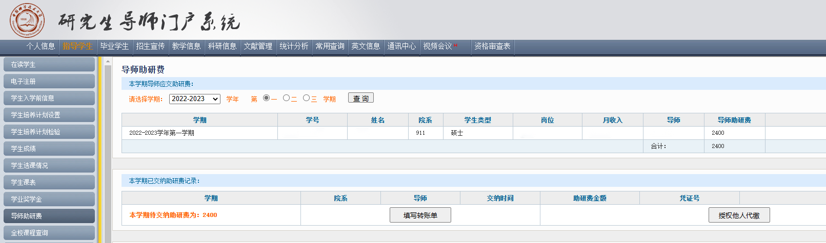
3、点击“填写转账单”，填写相关信息，再点击“提交”即可。
提交成功则出现以下界面，再点击“查看”，即可打印纸质转账单，再前往财务处窗口办理。
若提交不成功，显示“报销申请人工号xxxx不存在，如有疑问请咨询财务处”
解决办法：
a、点击授权他人代缴，填写研究生学号、姓名，授权研究生代缴。
B、研究生登录研究生信息平台http://yjs.ustc.edu.cn/，点击“奖助学金-代缴助研费”，选择对应欠费学年-学期，填写转账单，再按照步骤3操作。

